
АВТОНОМНОЕ НЕКОММЕРЧЕСКАЯ ОРГАНИЗАЦИЯ
ВЫСШЕГО ОБРАЗОВАНИЯ
«МОСКОВСКИЙ УНИВЕРСИТЕТ «СИНЕРГИЯ»
Факультет/Институт |  | Информационных технологий
 |  | (наименование факультета/ Института)
Направление/специальность |  | 09.02.07 Информационные системы и программирование
подготовки: |  | (код и наименование направления /специальности подготовки)
Форма обучения: |  | очная
 |  | (очная, очно-заочная, заочная)
.
Отчет по лабораторной работе № 2
на тему |  | Базовый синтаксис JavaScript и алгоритмическая логика
 |  |  |  | (наименование темы)
по дисциплине |  |  | Разработка web-приложений на языке JavaScript
 |  |  |  | (наименование дисциплины)

Обучающийся |  | Суханов Николай Александрович
 |  | (ФИО)
Группа |  | ДБИ – 281рсобф

Преподаватель |  | Солдатова Ольга Борисовна
 |  | (ФИО)

Москва, 2026
Базовый синтаксис JavaScript и алгоритмическая логика
- Исходные данные предметной области
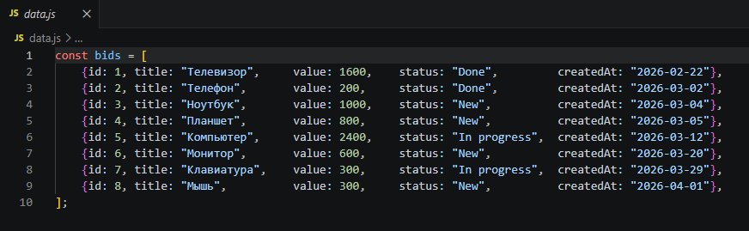
- Реализация
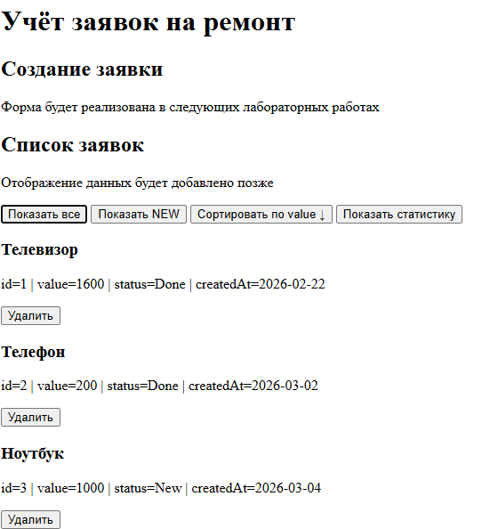
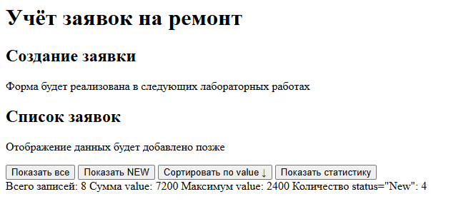
- Ссылка на репозиторий.
https://github.com/LastBrainCells/project.git
- Контрольные вопросы
- Чем `let` отличается от `const`?
Let может менять свое значение после создания, а const – нет, константа
- Какие типы данных являются примитивами в JavaScript?
Boolean, number, string, undefined, null, symbol, bigint.
- Почему `===` предпочтительнее `==`?
Потому === является более строгим типом сравнения (Не приводит к одному типу), а == сначала приводит к одному типу перед сравнением, что может привести к ошибкам
- Что такое `NaN` и как его проверить?
NaN – сокращение от Not a Number, то есть «Не является числом». Проверяется через Number.isNaN(x) – где х является переменной, которую мы проверяем.
- Когда удобнее использовать `switch`, а когда `if/else`?
Switch удобнее использовать, когда выбор идет из конкретных, заранее известных значений, а if/else – когда условия указаны в определенных диапазоне.
- В чём отличие `for` и `while`?
Цикл for работает по счетчику (При создании объявляем сам счетчик, диапазон его работы, и шаг цикла), а while работает пока выполняется условие.
- Как `console.log` помогает при отладке?
Позволяет проверить работу скрипта.
- Почему важно приводить вводимые данные к нужному типу?
Во избежание ошибок при выполнении операций с данными, например складывания строки и цифры. Пример «5» + 5 = 55, а не 10.
- Почему порядок условий критичен для корректной логики?
Чтобы избежать ситуации, когда пропускается одно условие из-за удовлетворения другого. Пример условия типа «меньше 10» и «меньше 5», и число 3 удовлетворяет обоим, условие «меньше 5» никогда не будет выполнено, поэтому мы делаем в порядке «меньше 5», а затем «меньше 10».
- Как эта лабораторная связана с последующими работами?
В этой лабораторной работе мы создали алгоритмическое ядро, ввели набор данных предметной области, первичную демонстрацию результатов, а также подготовили основу для перехода к DOM и пользовательскому интерфейсу.

